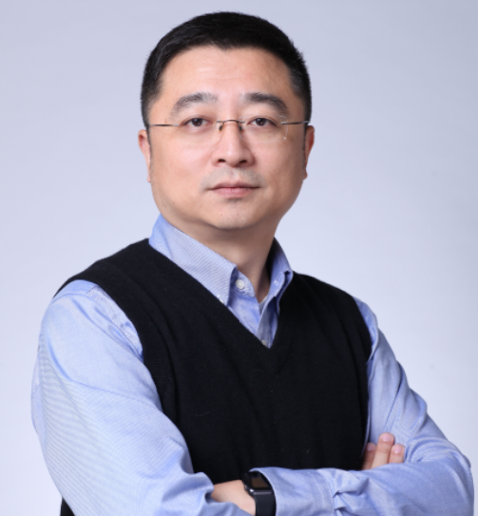
翁恺
浙江大学计算机科学与技术学院副教授。
2018年入选中国高校计算机专业优秀教师奖励计划，其开设的在线MOOC课程《程序设计入门——C语言》、《零基础学Java语言》被认定为国家精品在线开放课程。


汪志华
浙江大学上海高等研究院人工智能教育创新中心主任，高级工程师。
博士毕业于伦敦帝国理工学院，长期从事AI相关应用的研究与开发。以项目负责人或技术负责人的身份参与和领导过多个AI在金融，医疗和教育领域的前沿项目。

